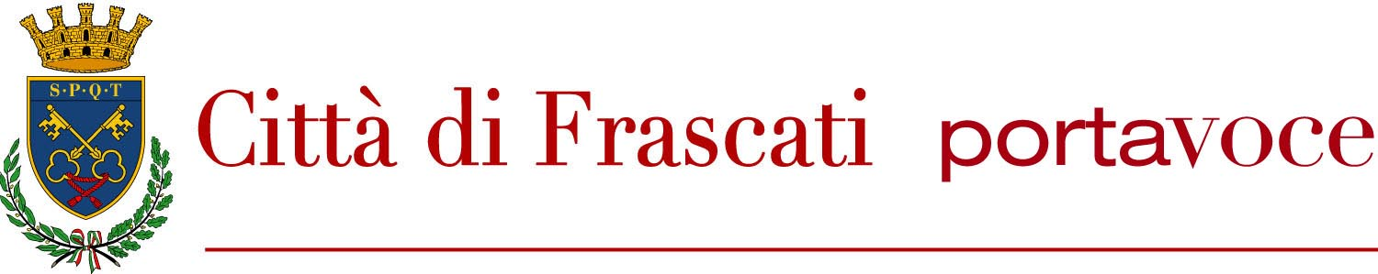

Comunicato Stampa

Frascati, venerdì 5 febbraio presentazione
online del corto teatrale “Nannina”

Venerdì 5 febbraio 2021 alle ore 18,30 l’Associazione di Promozione sociale Chi sarà di scena, in collaborazione con l’Amministrazione comunale, presenterà sulla pagina facebook “Ufficio Stampa del Comune di Frascati” il corto teatrale Nannina, interpretato dagli artisti della Compagnia Chi sarà di scena. Il corto è tratto da una storia vera, narrata dalla scrittrice Matilde Ventura nel libro «Memorie di guerra», il cui adattamento teatrale è di Tommaso Mascherucci, che ne ha curato anche la regia del filmato, successivamente montato da Alessandro Gaetani. Alla presentazione del corto teatrale partecipano il Sindaco di Frascati Roberto Mastrosanti, il Presidente dell’Associazione Tommaso Mascherucci e la scrittrice Matilde Ventura.

«A pochi giorni di distanza dalla cerimonia conclusiva del concorso poetico “Carpe Diem”, realizzato dall’Associazione Di terra e di parole, arriva questo nuovo evento proposto meritoriamente dall’Associazione Chi sarà di scena che coinvolge il nostro territorio - dichiara il Sindaco Roberto Mastrosanti -. Dopo il lockdown e la chiusura delle attività, c’è adesso l’esigenza riprendere il percorso bruscamente interrotto a causa di covid e, se anche i prossimi eventi dovranno essere necessariamente ancora online, mi auguro che presto si possa tornare ad utilizzare l’Auditorium delle Scuderie Aldobrandini per concerti, eventi e presentazioni di libri. Ringrazio l’Associazione Chi sarà di Scena per aver presentato alcune proposte interessanti legate tra l’altro a personaggi della nostra città».

«Abbiamo voluto organizzare la presentazione di questo corto teatrale, che per contenuti deve essere accostato alla Giornata della Memoria, perché c’è bisogno di tenere alta l’attenzione contro le discriminazioni razziali e religiose - dichiara il Presidente dell’Associazione Tommaso Mascherucci -. La vicenda coinvolge persone realmente esistite e per questo è ancora più significativa e meritevole di essere rappresentata. Ringrazio Matilde Ventura con la quale abbiamo collaborato per la realizzazione di questo corto e l’Amministrazione comunale che ha prontamente accolto le nostre proposte. Per marzo, infatti, in occasione della Festa della Donna, abbiamo in programma di presentare altri eventi».

